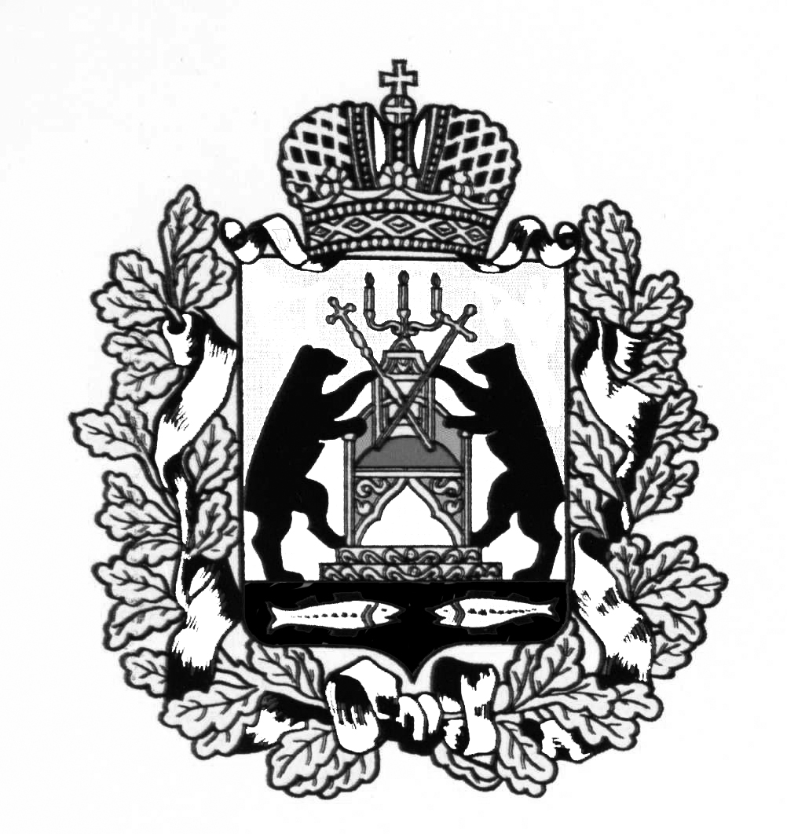

**Российская Федерация**

**Новгородская область Старорусский район**

**СОВЕТ ДЕПУТАТОВ НАГОВСКОГО СЕЛЬСКОГО ПОСЕЛЕНИЯ**

**Р Е Ш Е Н И Е**

**от 27.01.2016 № 28**

д. Нагово

|  |
| --- |
| О внесении изменений в Положение о муниципальной службе в Администрации Наговского сельского поселения |

В целях приведения правовых актов Совета депутатов Наговского сельского поселения в соответствие с требования действующего законодательства Российской Федерации, руководствуясь Федеральным законом от 2 марта 2007 года № 25-ФЗ «О муниципальной службе в Российской Федерации»,

Совет депутатов Наговского сельского поселения

РЕШИЛ:

1. Внести в Положение о муниципальной службе в Администрации Наговского сельского поселения, утвержденное решением Совета депутатов Наговского сельского поселения от 15.01.2015 № 212, следующие изменения:

1.1. В пункте 1.6. подраздела 1 раздела 1 слова «(государственной службы)» исключить;

1.2. В подразделе 6 раздела 2:

1.2.1. В пункте 6.1. слова «(государственной службы)» исключить;

1.2.2. В пункте 6.3. слова «(государственной службы)» исключить;

1.2.3. В подпункте 1 пункта 6.3. слова «(государственной службы)» исключить;

2. Опубликовать настоящее решение в газете «Наговский вестник».

Глава Наговского сельского поселения В.В. Бучацкий